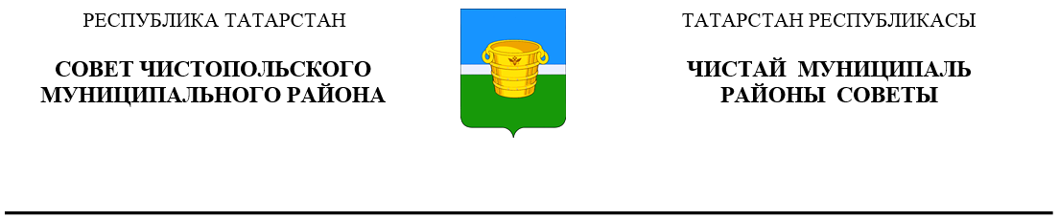
 | Решение |  | Карар
28 сентября 2022 года г.Чистополь |  |  |  | № 17/2

Об утверждении перечня имущества

В соответствии с Федеральным Законом Российской Федерации от 6 октября 2003 года № 131-ФЗ «Об общих принципах организации местного самоуправления в Российской Федерации», Совет Чистопольского муниципального района Республики Татарстан

РЕШИЛ:

1. Утвердить перечень имущества, предлагаемого к передаче из муниципальной собственности муниципального образования «Чистопольский муниципальный район» Республики Татарстан в муниципальную собственность муниципального образования «город «Чистополь» Чистопольского муниципального района Республики Татарстан согласно приложению к настоящему решению.
2. Палате земельных и имущественных отношений Чистопольского муниципального района (М.Ю.Исхакова) обеспечить передачу данного имущества.

Глава Чистопольского
муниципального района Д.А. Иванов

Приложение
к решению Совета Чистопольского
муниципального района
№17/2 от 28.09.2022

ПЕРЕЧЕНЬ
имущества, предлагаемого к передаче из муниципальной собственности
муниципального образования «Чистопольский муниципальный район» Республики Татарстан
в муниципальную собственность муниципального образования «город «Чистополь» Чистопольского муниципального района Республики Татарстан

 | Кадастровый номер объекта недвижимости | Наименование и характеристика объекта | Адрес местонахождения имущества | Индивидуализирующие характеристики имущества (кв.м) | Год ввода (приобретения) | Первоначально- восстановительная стоимость руб. | Износ |  | Остаточная стоимость  руб.
 |  |  |  |  |  |  | % | руб.
1. | 16:54:110102:101 | Нежилое помещение | Республика Татарстан, Чистопольский муниципальный район,  г. Чистополь, ул. Ленина, д. 55, (пом. 1000) | 489,5 |  | 2 899 986,96 | 82,0 | 2 446 883,35 | 453 103,61

